**Серия “Организация”**

**Инструкция**

**ПОДГОТОВКА К РЕКОМЕНДАТЕЛЬНОМУ СОВЕТУ**

                                                От 23.09.22

В папку РО3

В состав Рекомендательного совета Биг-Бегов на постоянной основе входят руководители отделений. Председателем является РО4. Для успешного и быстрого проведения Рекомендательного совета необходимо тщательно к нему подготовиться.

Перед началом проведения необходимо подготовить:

1. Расчет статистики и графики статистик своего поста. Инструкция по расчету ГСД находится в п. [8f. Статистики поста](https://docs.google.com/document/d/1UmUuoFStbvRdLFd8zPFlxP0xMXlaXDrVbOZ02Gvkf-A/edit?usp=sharing). После расчета статистики необходимо заполнить данные на Рlatrum. Данные заполняются в тыс.грн.

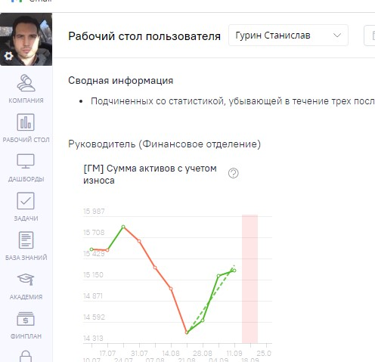

2. Собственный боевой план прошлой недели с отметками уже выполненных задач.

3. Собственный боевой план на следующую неделю с запланированными задачами и заполненными стастистиками. Боевой план ведется в электронном виде и находится в п. [8d. Примеры документов и бланков, которые относятся к получению продукта поста](https://docs.google.com/document/d/10ACnYvNGl6tO5cgg8GpUYWG_ULpwloIVKM-W-YJMW0Y/edit?usp=sharing).

5. Подготовка Заказов на приобретение. Заказы на приобретение создаются в 1С, вкладка Финансовое планирование

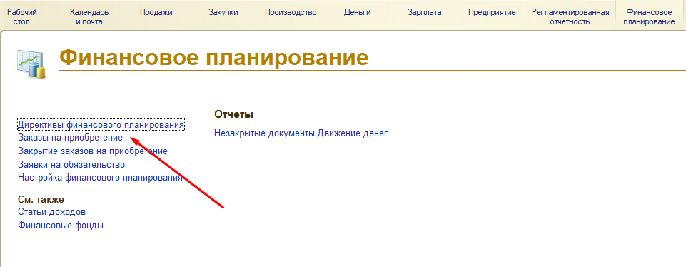

3 отделение отвечает за подготовку заказов по расходам своего отделения. Это заказы на налоги, зарплату, проценты и комиссии банка, оптимизацию, судебные расходы, лизинг, директорские и учредительские, а также текущие заявки отделения.

Заказы по налогам, оптимизации обычно накапливаются на протяжении всего месяца, поэтому создается заказ с названием Накопление в предмете заказа с большой суммой заказа и утверждается частично на фин планировании. При подготовке к рекомендательному совету необходимо проверить, чтобы остаток к утверждению на данных заказах был не меньше, чем сумма, которую нужно утвердить на рексовете. Если же остаток меньше, нужно создать новый заказ.

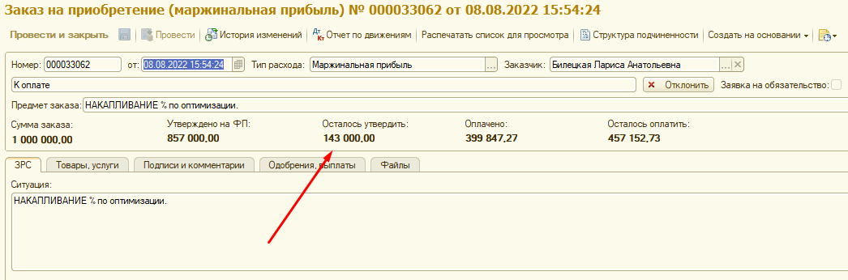

При создании Заказ на приобретение необходимо полностью описать ситуацию, все данные, необходимые для принятия решения по утверждению заказа, а так же Решение. В случае отсутствия заполненных полей данный заказ отправляется на доработку.

Если выплата производится на карту, то в поле Комментарий необходимо указать реквизиты получателя.

Необходимо указывать организацию, с которой будет произведена оплата на вкладке Товары, Услуги. Если это наше юрлицо - то какое именно. Если ФОП - то какой ФОП. Если это нал - то выбираем организацию Войченко 2.

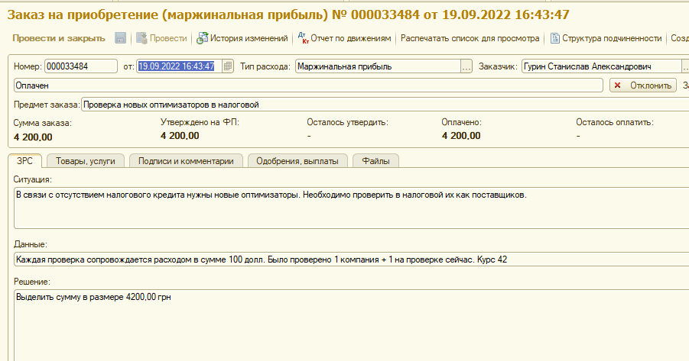

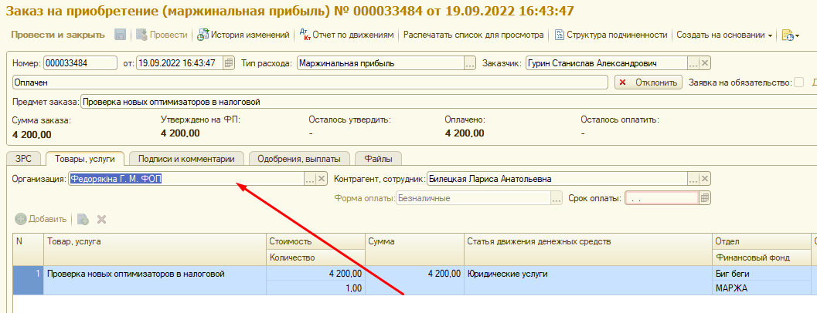

После создания всех заявок их необходимо подписать. Каждый руководитель подписывает заявки своего отделения. Но после подписания направляет на подпись НО8, которая проверяет на соответствие цен и условий оплаты. После утверждения НО8 заявка попадает на рассмотрение на финансовое планирование.

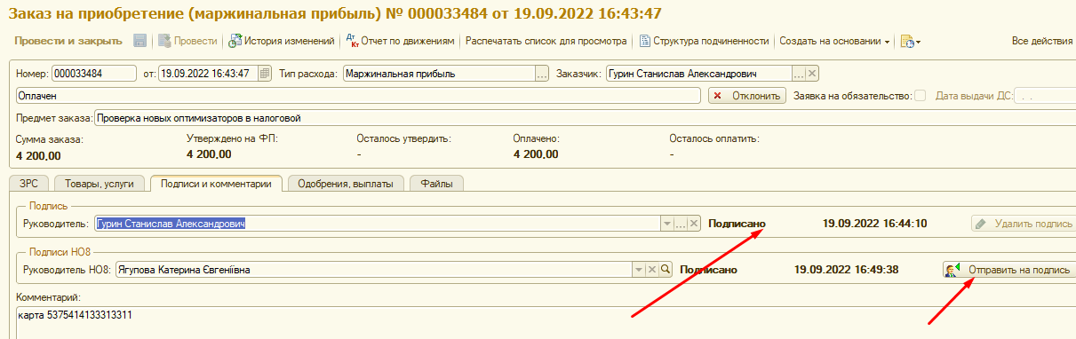

Из всех заявок руководитель каждого отделения составляет Список заявок на выделение средств своего отделения. Он необходим для того, чтобы не пропустить на финаносовос планировании рассмотрение всех поданных заявок.

Необходимо следить за утверждением расходов на хознужды согласно данных НО2. Координируется перед рексоветом для согласования суммы хознужд, необходимых на эту неделю.

5. Руководитель Финансового отделения также должен предоставить ФП№1 на 5 недель. Для этого он до 11 часов каждого Пн получает от НО8 план на 5 недель и проверяет правильность рассчитанных данных. Данный план необходим для согласования планов других отделений.

6. Подготовить копии программ, которые относятся к области ответственности РО3, с отметками о выполнении задач

7. Подготовленные предложения по оргполитике и стратегическим вопросам в приемлемом для одобрения виде.

8. РО3 следит за тем, чтобы статья расходов была правильно заполнена во всех заявках и соответствовала оргполитике [2015-01-27 ИП Правила проведения расходов в управленческом учете в компании ВБА](https://docs.google.com/document/d/195MJ7RiWrhPTu0PfoLM_SwbL-ojXhVhQ4GUafkLZt8U/edit)

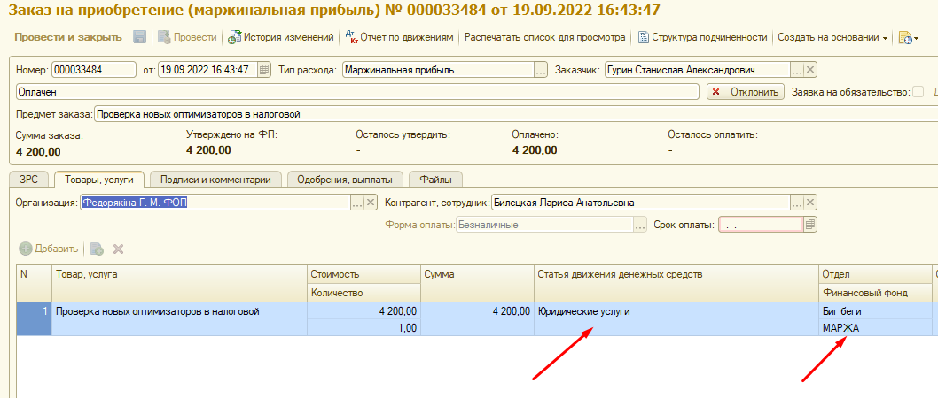

Пользуясь данной инструкцией можно качественно подготовиться к проведению рекомендательного совета.